Klopné obvody

Úkol měření
- V rámci domácí přípravy si zopakujte problematiku sekvenčních logických obvodů.
- Realizujte asynchronní klopný obvod RS pomocí hradel NAND.
- Realizujte asynchronní klopný obvod RS pomocí hradel NOR.
- Realizujte synchronní klopný obvod RS pomocí hradel NAND (RST).
- Realizujte klopný obvod D.
- Realizujte klopný obvod JK, prověřte jeho chování v závislosti na signálech přivedených na jednotlivé vstupy.
- Pomocí JK klopného obvodu realizujte dvoubitový čítač (pro čítání vpřed, vzad).
- Do závěrečných poznámek zpracujte stručný výtah z katalogových listů všech integrovaných obvodů, které byly v úloze použity.
- Proveďte zhodnocení a závěr měření.

Obecná část
Klopné obvody slouží pro vyhodnocení hodnot číslicových vstupních proměnných - signálů (vstupních stavů) podle předem daných podmínek – vyhodnocení je provedeno přiřazením hodnot výstupním proměnným (výstupní stavy). Každý klopný obvod lze popsat tabulkou transformací, v níž je zaznamenáno, jak ten který obvod reaguje na vstupní stav, případně jaké signály musíme připojit na vstupy, aby došlo k žádané transformaci výstupního signálu.
Rozeznáváme tyto transformace výstupních signálů:
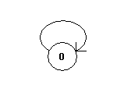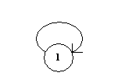
Obrázek 1: Paměťové transformace (označované „M“)

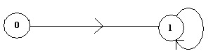
Obrázek 2: Jedničková transformace (označovaná „1“)

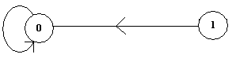
Obrázek 3: Nulová transformace (označovaná „0“)

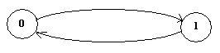
Obrázek 4: Klopná transformace (označovaná „K“)

Každý klopný obvod využívá některé z výše uvedených transformací, obvody pracující s transformací M lze zařadit mezi paměťové členy.
Tabulka 1: Transformace klopného obvodu R-S
S | R | Q(t+1) | Transformace |  | Q(t) | Q(t+1) | S | R
0 | 0 | Q(t) | M |  | 0 | 0 | 0 | X
0 | 1 | 0 | 0 |  | 0 | 1 | 1 | 0
1 | 0 | 1 | 1 |  | 1 | 0 | 0 | 1
1 | 1 | -------- | -------- |  | 1 | 1 | X | 0

Poznámka: X je neurčitý stav, v tomto případě znamená, že v takto označených polích může proměnná R nebo S nabýt kterýkoli ze stavů (logická 0 nebo logická 1).
Tento obvod využívá transformace paměťovou, nulovou a jedničkovou. Stav, kdy obě vstupní proměnné mají hodnotu logické 1 je zakázán.
Tabulka 2: Transformace klopného obvodu T
 |  |  |  | Q(t) | Q(t+1) |  | T
T | Q(t+1) | Transformace |  | 0 | 0 |  | 0
0 | Q(t) | M |  | 0 | 1 |  | 1
1 | not Q(t) | K |  | 1 | 0 |  | 1
 |  |  |  | 1 | 1 |  | 0

Tento obvod využívá pouze transformace klopnou a paměťovou, výstup překlopí z jednoho stavu do druhého, pokud je na vstupu T signál odpovídající logické hodnotě 1.
Tabulka 3: Transformace klopného obvodu J-K
J | K | Q(t+1) | Transformace |  | Q(t) | Q(t+1) | J | K
0 | 0 | Q(t) | M |  | 0 | 0 | 0 | X
0 | 1 | 0 | 0 |  | 0 | 1 | 1 | x
1 | 0 | 1 | 1 |  | 1 | 0 | x | 1
1 | 1 | not Q(t) | K |  | 1 | 1 | X | 0

Poznámka: stejně jako u obvodu RS značí X neurčitý stav, pole označená kurzívou (x) mají za následek klopnou transformaci K.
Tento klopný obvod je nejobecněji použitelný, neboť využívá všechny typy transformací.
Pomocí J-K klopného obvodu můžeme realizovat ostatní klopné obvody, které jsou tak jeho speciálním případem.
Tyto klopné obvody realizujeme jako asynchronní nebo jako synchronní. Logika realizovaná asynchronními obvody je rychlejší, ale je náchylnější k hazardům. Je proto náročnější na návrh, neboť již tento návrh musí snižovat pravděpodobnost vzniku hazardu. Synchronní logika je pomalejší, imunita vůči hazardům plyne z toho, že veškeré obvody pracují v rytmu podle taktovacího signálu, jehož dostatečně dlouhou periodou zajistíme jak odeznění všech přechodných dějů v jednotlivých hradlech, tak i různou dobu zpoždění v rozdílně dlouhých cestách datových signálů.
Tabulka 4: Transformace klopného obvodu D
 |  |  |  | Q(t) | Q(t+1) |  | D
D | Q(t+1) | Transformace |  | 0 | 0 |  | 0
0 | 0 | 0 |  | 0 | 1 |  | 1
1 | 1 | 1 |  | 1 | 0 |  | 0
 |  |  |  | 1 | 1 |  | 1

Poznámka: Zásadně v synchronní verzi, výstup se překlápí v přítomnosti taktovacího impulsu na vstupu T (někdy se značí CL), tedy při logické 1 (úroveň H) se přepisuje na výstup Q stav ze vstupu D, při logické 0 (úroveň L) je obvod blokován.

Velice často jsou klopné obvody realizovány tak, že mají symetrický výstup (máme k dispozici jak výstup v přímém provedení (), tak i v negovaném provedení ().

Klopný obvod R-S-T
Jde o synchronizovanou verzi výše zmíněného klopného obvodu R-S. V případě, že je na taktovací vstup T přivedena logická 1 (H) je obvod uvolněn, tedy pracuje, v opačném případě T=0 (L) je obvod blokován.

Schéma zapojení
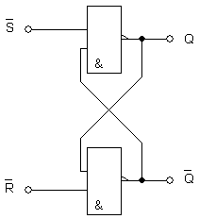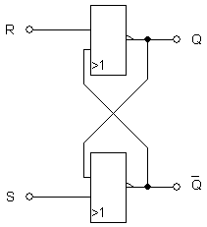
Obrázek 5: Klopný obvod R-S pomocí hradel NAND, pomocí hradel NOR

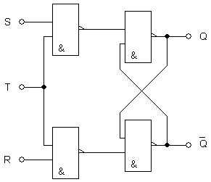
Obrázek 6: Klopný obvod R-S-T pomocí hradel NAND

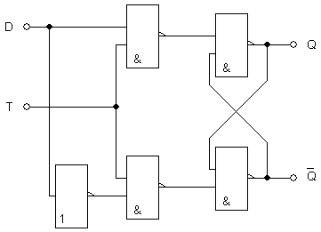
Obrázek 7: Klopný obvod D
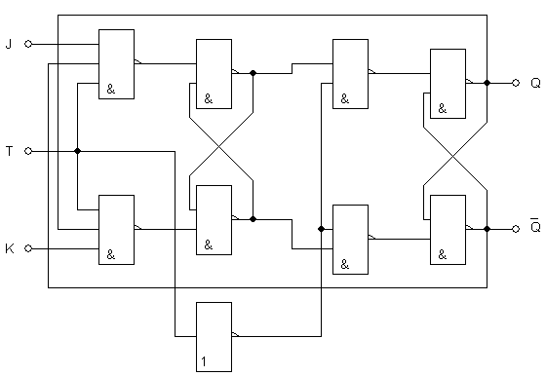
Obrázek 8: Klopný obvod J-K

Postup měření
- Prověříme funkci jednotlivých hradel v připravených integrovaných obvodech.
- Pomocí hradel realizujeme vybraný klopný obvod (v rámci domácí přípravy načrtněte do značek přiložených v poznámkách propojení jednotlivých vývodů integrovaných obvodů).
- Ověříme funkci (chování daného zapojení).
- Body 2 a 3 opakujeme pro všechny schematicky naznačené realizace klopných obvodů.
- Měření na klopném obvodu J-K (74112): Ověříme činnost asynchronních vstupů R a S podle stavové tabulky (stavová tabulka je shodná s klopným obvodem R-S, signály jsou na vstupu invertovány).
- Dále prověříme univerzálnost J-K synchronního klopného obvodu, testujeme chování obvodu v závislosti na signálech J, K, T (CL), vstupy S a R jsou připojeny na H).
- Realizujeme speciální případy tohoto obecného klopného obvodu a ověřujeme jejich funkci. (Jednotlivé obvody realizujeme následujícími způsoby: obvod RST – svorka J má funkci S, K má funkci R; obvod D: ke svorce K připojíme negovaný signál svorky J, který je současně vstupním signálem D; obvod Tv vznikne propojením svorek J a K, kdy signál Tv v logické 0 blokuje, v logické 1 obdržíme dělič dvěma - obvod T)
- Pomocí téhož obvodu realizujeme asynchronní dvoubitové čítače (vpřed i vzad, strukturu navrhněte v rámci domácí přípravy) Asynchronní vstupy proměnných S a R se v obou případech používají pro nastavení počátečního stavu klopného obvodu – vždy nastavujeme různé úrovně (H, L), na výstupu tak nastavíme H (čítač vpřed) nebo L (čítač vzad). Potom oba vstupy připojíme na H a ověříme funkci sestaveného obvodu.

Otázky
- Jak se může projevit „hazard“ v sekvenčních logických obvodech (klopných obvodech)?
- Jakým způsobem se bráníme vzniku hazardu v sekvenčních obvodech?

Tabulky naměřených hodnot
Zde proveďte záznam chování jednotlivých obvodů formou poznámek:

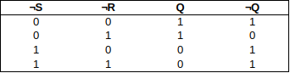
Tabulka 5: Chování klopného obvodu R-S sestaveného pomocí hradel NAND

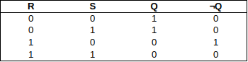
Tabulka 6: Chování klopného obvodu R-S sestaveného pomocí hradel NOR

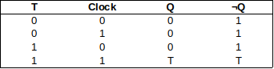
Tabulka 7: Chování klopného obvodu T

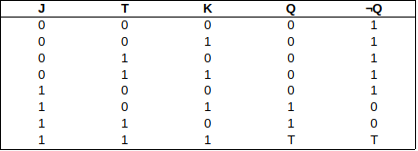
Tabulka 8: Chování klopného obvodu J-K

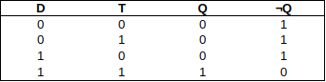
Tabulka 9: Chování klopného obvodu D

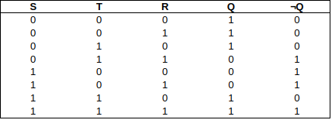
Tabulka 10: Chování klopného obvodu R-S-T

Výpočty a odvození
Vypočtěte předpokládanou proudovou spotřebu jednotlivých klopných obvodů dle technologie použité pro realizaci. Do poznámek na konci protokolu sepište potřebné počty hradel jednotlivých typů integrovaných obvodů a jejich spotřebu dle katalogového listu.

Tabulky vypočtených hodnot
Tabulka 11: Předpokládaný proud odebíraný klopnými obvody realizovanými hradly TTL
obvod | R-S  (NAND) | R-S  (NOR) | T | J-K | D | R-S-T
I ( … )
Tabulka 12: Předpokládaný proud odebíraný klopnými obvody realizovanými hradly CMOS
obvod | R-S  (NAND) | R-S  (NOR) | T | J-K | D | R-S-T
I ( … )

Grafické závislosti
V této úloze nejsou dosud žádné grafy k vypracování.

Odpovědi na otázky
- Hazar v sekvenčních logických obvodech (klopných obvodů)
- projevuje se chybnými předchody mezi logickými stavy v důsledku časových podmínek signálů
- může vést k nestabilním stavům nebo nesprávné výsledné hodnotě výstupních signálů

- Způsoby, jak lze bránit vzniku hazardu v sekvenčních obvodech
- použití zpožďovacích členů (hradel) pro vyrovnání časových podmínek signálů
- využití obvodů (synchronních), které synchronizují změny stavů s hodinovým signálem
- navrhování obvodů s nízkým (minimálním) rizikem hazardů
- použití klopných obvodů s více stavovými zapojeními, jako jsou D-klopné obvody, které eliminují hazardy pomocí vhodně navržených stavových diagramů a logických obvodů

Závěr

Informační prameny použité pro zpracování protokolu
- Openai.com [online]. [cit. 2024-03-04]. Dostupné z: https://chat.openai.co
- Mbest.cz [online]. [cit. 2024-03-04]. Dostupné z: http://www.mbest.cz
- Soslitovel.cz [online]. [cit. 2024-03-04]. Dostupné z: https://soslitovel.cz/wp-content/uploads/2020/10/Klopny-obvod.doc
- Aspone.cz [online]. [cit. 2024-03-04]. Dostupné z: http://pripo.aspone.cz/Chapter/Detail/4
- Vovcr.cz [online]. [cit. 2024-03-04]. Dostupné z: https://www.vovcr.cz/odz/tech/553/page07.html
- Vovcr.cz [online]. [cit. 2024-03-04]. Dostupné z: https://www.vovcr.cz/odz/tech/552/page08.html

Datum vypracování: | 04.03.2023
Čestné prohlášení: | Prohlašuji, že jsem protokol zpracoval samostatně, veškeré použité prameny jsem uvedl ve stati „Informační prameny použité pro zpracování protokolu“.
Čestné prohlášení: | Podpis studenta:

Použité přístroje
Přístroj | Typ | Výrobní číslo | Inventární číslo | Poznámka
Moduly | Module Board 10
 | 7400 |  |  | 2 ks
 | 7402
 | 7404
 | 7410
 | 74112
 | Logic Selector
 | Logic Probe
Generátor | Time Base
Napájecí zdroj

Hodnocení
Etapa hodnocení úlohy | Bodovaná část | Maximální počet bodů | Získané body
Samostatná příprava | Ústní přezkoušení z měřené problematiky | 10
Měření v laboratoři | Zapojování schémat, průběh měření | 5
Konzultace | Nepovinná, proběhla dne:………………. | 5
Zpracování protokolu | Úpravnost, struktura protokolu | 5
Zpracování protokolu | Výpočty (dosazení, výsledky, jednotky) | 5 | 5 bodů
Zpracování protokolu | Tabulky | 5
Zpracování protokolu | Grafy (popis os, měřítko, vlastní graf) | 15 | 15 bodů
Zpracování protokolu | Odpovědi na otázky | 10
Zpracování protokolu | Závěr | 10
 | Obhajoba | 30
Celkové hodnocení | protokolu o laboratorním cvičení | 100

Přiřazení klasifikace
Počet získaných bodů | Hodnocení
řádný termín
0 až 49 | 5
50 až 60 | 4
61 až 70 | 3
71 až 85 | 2
86 až 100 | 1
Uzavření klasifikace protokolu dne: ……………………… Podpis: ………………………

Poznámky:

Rozkreslení pinů

R-S pomocí NAND, NOR; D

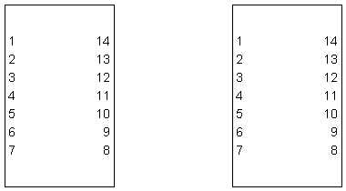

R-S-T pomocí NAND

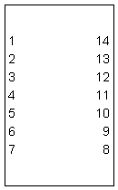

Typy integrovaných obvodů a počty hradel a jejich spotřeba dle katalogových listů

Záznam naměřených hodnot
Úloha: | Klopné obvody
Datum měření: | Příjmení a jméno studenta: Jůza Dominik

Datum měření: 04.03.2023 Termín: řádný – náhradní (důvod…...…)

Použité pomůcky
Přístroj | Typ | Výrobní číslo | Inventární číslo | Poznámka
Moduly | Module Board 10
 | 7400 |  |  | 2 ks
 | 7402
 | 7404
 | 7410
 | 74112
 | Logic Selector
 | Logic Probe
Generátor | Time Base
Napájecí zdroj

Poznámky

Verifikace
Podpis vyučujícího:………………………………………………………………………………………………………………………………

Ústní přezkoušení prověřuje připravenost studenta. Nepřipravený student získá 0 bodů, obdrží náhradní práci, laboratorní úlohu měří po dohodě s vyučujícím v náhradním termínu. Pro náhradní termíny zůstává bodový stav 0, připravenost je již jen podmínkou k připuštění studenta k vlastnímu měření. Termín pro odevzdání protokolu se počítá od řádného termínu laboratorního cvičení.
Údaj v kolonce získané body platí pouze s vyplněním data, kdy konzultace proběhla, vyučující potvrdil konzultaci svým podpisem.
Obhajoba je ústní (s přípravou) nebo písemná, povinná. Student, který neprokáže znalost problematiky, nezískává body, úloha je hodnocena NEDOSTATEČNĚ!
V případě neuzavření klasifikace protokolu v řádném termínu je postupováno dle pravidel pro odevzdávání protokolů, jejichž znalost student potvrdil svým podpisem.
Nehodící se škrtněte!

